Plan Trabajo en Casa.
ESCUELA “FRANCISCO GARCÍA SALINAS
CCT. 32EPR0025X GRADO Y GRUPO 6° “A”
Nombre del docente: ÓSCAR FABIÁN CASTRELLÓN AHUMADA
FECH | SEMANA DEL 25 AL 29 DE MAYO DE 2020.
 | ACTIVIDADES | Recursos de apoyo | Producto para la Carpeta de Experiencias
Lunes | Observa los siguientes videos:  En estos videos encontrarás diferentes exposiciones que hablan sobre el sistema solar.  1.- La geometría del cielo. Aristarco Tedtalk  https://youtu.be/gK7P6gPhL3c  2.-10 cosas que no sabías del Sistema Solar  https://youtu.be/XaEsvetxAL0  Responde las siguientes preguntas y guárdalas en tu carpeta de experiencias para que, en cuanto sea posible, se las entregues a tu maestra o maestro.  De los vídeos:  Describe, ¿Cuáles son las características de cada una de las exposiciones?  ¿Qué tipo de información aportan cada una?  ¿Cuáles son las principales características de un texto expositivo? | El texto expositivo se caracteriza por explicar o presentar de forma ordenada, lógica y coherente, ideas o pensamientos. Predomina la función representativa del lenguaje; debe ser objetivo, claro y veraz.  libro de Español de 6° página 124 Y 135 | EVIDENCIA FOTOGRÁFICA DE LAS PREGUNTAS CONTESTADAS EN SU CUADERNO.

Martes | 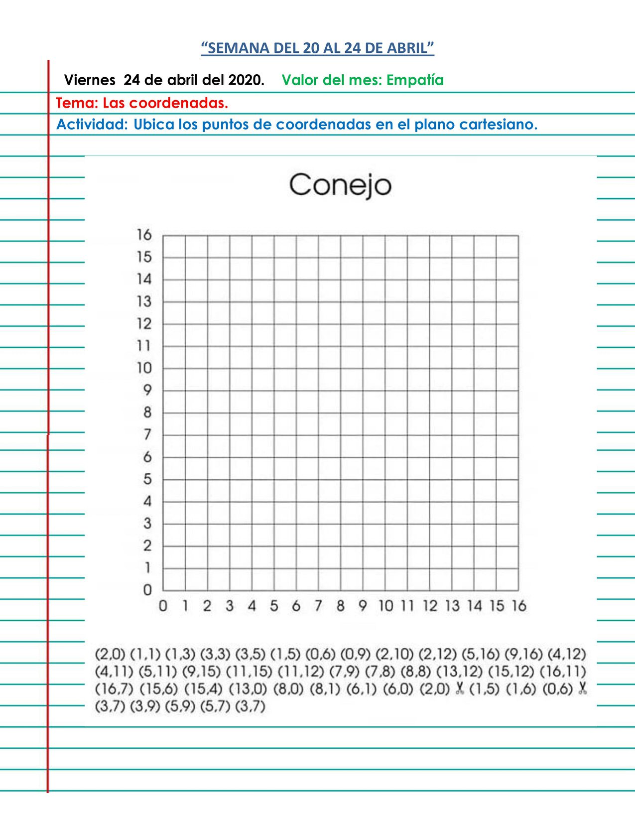 | LIBRETA, CALCULADORA, L.DE TEXTO. PROGRAMAS TV. | EVIDENCIA FOTOGRÁFICA DE SU CUADERNO DONDE SE MUESTRE LA RESOLUCIÓN DE LO INDICADO.
 | Observa los siguientes videos:  En estos videos encontrarás información que te ayudará a conocer la manera de responder con tranquilidad, ante una situación de estrés.  - Solo respira, los niños nos enseñan como manejar las emociones.  https://youtu.be/lnDifgPuhHI  - El juego de las esponjas: mindfulness para niños I Gemma Sánchez  - https://youtu.be/OMZt5aB-mb8  De los videos: ¿Cuáles de las emociones que se describen en los videos, has experimentado?  ¿Cómo manejas esas situaciones? | Libreta, tv. Youtube.

Miércoles | NUTRICIÓN:  1.-INVESTIGA QUE ES Y COMO SE ELABORA UNA COMPOSTA Y ANÓTALO EN TU CUADERNO.  2.-EN UN RECIPIENTE DE PLÁSTICO COLOCA TU COMPOSTA Y CULTIVA UNA SEMILLA DE ALGÚN ALIMENTO QUE HAYAS CONSUMIDO. SI NO CUENTAS CON MATERIAL, INVESTIGA Y REDACTA EL PROCEDIMIENTO PARA CULTIVAR UNA SEMILLA DIFERENTE A LAS QUE SE MUESTRAN EN LAS IMÁGENES. | CUADERNO | EVIDENCIA FOTOGRÁFICA DE LA REALIZACIÓN DE LAS ACTIVIDADES,
 | 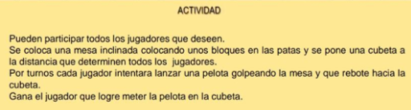  ARTES: TRANSCRIBE LA ACTIVIDAD A UNA HOJA DE MAQUINA, TOMANDO EN CUENTA LAS INDICACIONES ( SONIDOS NUEVOS Fa Y Mi) | CUADERNO  FLAUTA
Jueves | ED. FÍSICA. | MESA  PELOTA  CUBETA | IDENTIFICACIÓN DE LA INFORMACIÓN DE LAS ETIQUETAS.
Viernes | ¿Te gustaría conocer la perspectiva del consumo en diferentes partes del mundo?  Consulta tu libro de texto de Geografía 6 a partir de la página 137  OBSERVA LOS VIDEOS SIGUIENTES Y CONTESTA  LA historia del consumo consciente. (https://youtu.be/TISBM5i3MDI)  En una tabla como la que se muestra, enlista 10 productos de cada tipo que consumes o consumen en tu casa.  PRODUCTOS BÁSICOS. PRODUCTOS INNESESARIOS.  CONSUMO RESPONSABLE. (https://youtu.be/MHO3oUExoGE)  - ¿cuál es la diferencia entre un consumo responsable y el consumo no responsable?  - Elabora una lista de los problemas que se generan con el consumo no responsable de productos y servicios en la vida de los seres vivos y el medio ambiente.  - Explica con tus palabras el papel que juega la publicidad con el consumo no responsable de productos y bienes. Ilustra con un ejemplo tu explicación.  - Elabora un folleto en el que señales algunas acciones que orienten el consumo responsable en tu escuela y hogar, coméntalo con tu familia. | El Consumo responsable implica un consumo ecológico y social. Es una alternativa a las lógicas del consumo masivo basado en la adquición de productos sostenibles y que aportan valores sociales como la igualdad de oportunidades, la reducción de la pobreza, el trabajo digno, la solidaridad, el cuidado y la conservación del medio ambiente. El consumismo se refiere a la tendencia de adquirir o acumular bienes y servicios que, en muchas ocasiones, no son necesarios para las personas. | Evidencia fotográfica de las actividades realizadas

